

Estrategias en “marketing online”

**Breve descripción:**

El “Marketing” Digital es fundamental en el desarrollo y crecimiento de las organizaciones, toda vez que permite la consolidación de la información por medio de su tratamiento y el establecimiento de una hoja de ruta que permita aprovechar las herramientas tecnológicas, para el logro de los objetivos trazados y genere más clientes, ventas y utilidades.

**Diciembre 2023**

Tabla de contenido

Introducción 1

1. La campaña de “marketing online” 3

1.1. Valor de vida de un cliente 7

1.2. La tasa de conversión 11

2. Plan de “marketing online” 14

2.1. Análisis del entorno 14

2.2. Definición de objetivos 17

2.3. Diseño de estrategias y tácticas 18

2.4. Control y seguimiento 20

2.5. Presupuesto 22

3. “Inbound” 26

Síntesis 29

Material complementario 30

Glosario 31

Referencias bibliográficas 32

Créditos 33

Introducción

La implementación del “marketing online”, también conocido como “marketing” digital, implica una serie de características fundamentales para lograr los objetivos establecidos por la empresa. Como en cualquier estrategia, es crucial desarrollar un enfoque detallado para construir un contenido sólido que permita su aplicación efectiva y su sostenibilidad a largo plazo. En este componente formativo, se abordarán tres aspectos generales que representan la agrupación de diferentes estrategias de “marketing”. Estos aspectos permiten, desde su concepción, comprender inicialmente al cliente, identificar sus necesidades y satisfacerlas a través de la adquisición de productos y servicios con el objetivo de obtener rentabilidad. Se examinará cómo, a partir del estudio y conocimiento del entorno empresarial, tanto interno como externo, es posible armonizar estos requisitos para atraer más clientes y generar mayores ingresos, siempre aprovechando el elemento esencial de la tecnología.

1. Estrategia de “Marketing online”

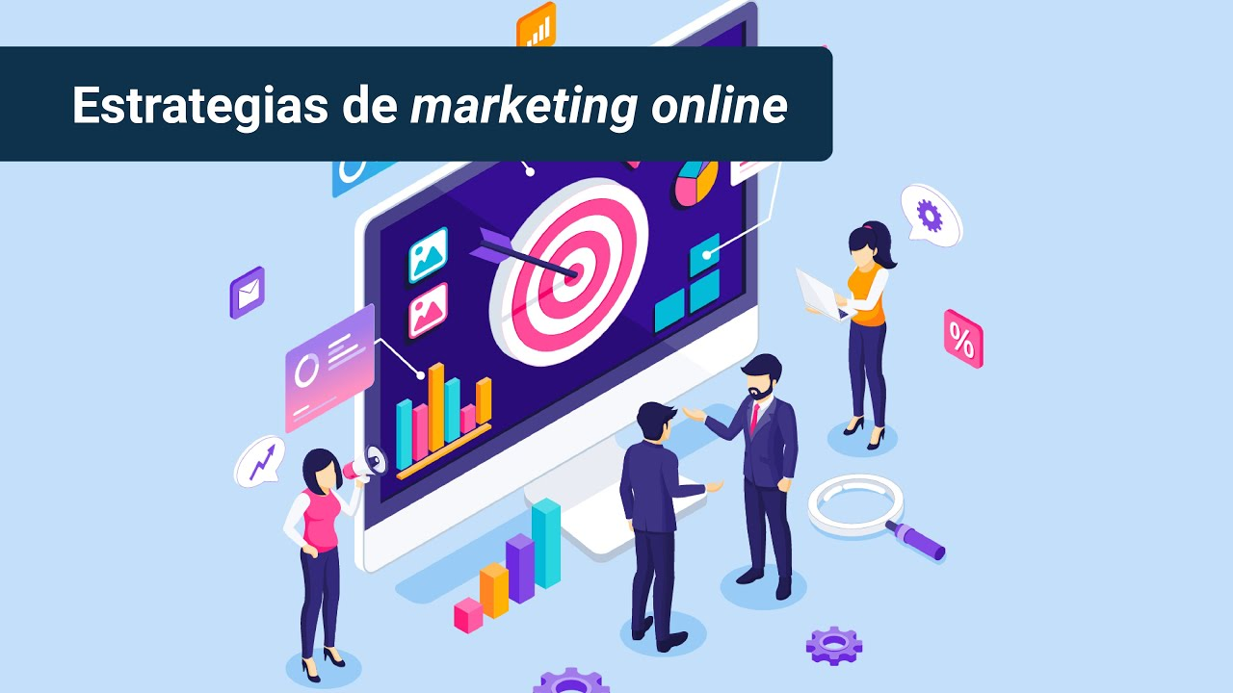

[Enlace de reproducción del video](https://www.youtube.com/watch?v=_8C0m6SV04k)

|  |
| --- |
| **Síntesis del video: Estrategias de “marketing online”** |
| El “marketing online” se ha convertido en un elemento crucial para la competitividad empresarial en la era digital. Las campañas de “marketing” en línea son esenciales para promocionar productos y servicios eficazmente, llegando a un público amplio a través de canales como las redes sociales, el correo electrónico y la publicidad en línea.  No obstante, el éxito de estas campañas depende de un plan de “marketing” en línea sólido que establezca objetivos, defina estrategias de contenido, seleccione canales de distribución y establezca métricas de rendimiento.  En este contexto, el enfoque “Inbound” ha cobrado una creciente importancia. El “Inbound Marketing” se basa en atraer clientes de manera orgánica proporcionando contenido valioso y relevante que satisfaga sus necesidades e intereses.  No se limita a adquirir nuevos clientes, sino que se centra en retener y fidelizar a los existentes. La integración de estrategias “Inbound” en el "marketing online” mejora la visibilidad de la marca, fortalece relaciones con los clientes, atrae a un público más comprometido y facilita la conversión de visitantes en clientes leales a largo plazo. |

# La campaña de “marketing online”

Para presentar la campaña de “marketing”, se reconocen tres elementos importantes: el Coste de Adquisición de un Cliente (CAC), el valor de vida de un cliente (CLV) y la tasa de conversión. Cada uno de estos elementos desempeña un papel crucial en el “marketing” digital y contribuye a mejorar la calidad del servicio a los clientes en cada una de las empresas.

El coste de adquisición de un cliente (CAC), representado por sus siglas, es un indicador que mide la cantidad de recursos invertidos por la organización para incorporar un cliente nuevo a su base de clientes. Este valor se calcula tomando en cuenta la inversión media realizada por la empresa en un período de tiempo determinado para adquirir un nuevo cliente. Reducir el CAC es esencial para optimizar la eficiencia de la campaña de “marketing”, ya que significa que la empresa está gastando menos para adquirir nuevos clientes. Esto puede lograrse a través de estrategias más efectivas, como publicidad segmentada, “marketing” de contenidos de alta calidad o campañas de referencia. Este indicador permite calcular la cantidad media apostada por la empresa para lograr esta adquisición en un factor de tiempo determinado, como se muestra a continuación:

1. Concepto de costos de adquisición



[**Enlace de reproducción del video**](https://youtu.be/nEdLPaOAs5A)

|  |
| --- |
| **Síntesis del video: Concepto de costos de adquisición** |
| El Costo de Adquisición de un Cliente (CAC) es una métrica fundamental en el “Marketing” Digital que ayuda a evaluar el desempeño empresarial y orientar decisiones estratégicas. Se enfoca en la gestión de recursos desde la asignación en la red de ventas hasta el cierre de la compra.  La SBA que traduce la Administración de Pequeñas Empresas de Estados Unidos, recomienda que las empresas con ingresos anuales de hasta 5 millones de dólares inviertan entre el 7 % y el 8 % de sus ingresos en “marketing”, basándose únicamente en los costos de inversión en “marketing”, excluyendo los gastos de administración o desarrollo de productos.  Para el cálculo, se deben incluir todas las actividades relacionadas con estrategias de divulgación, relación y ventas, como la remuneración de colaboradores, comisiones y capacitación.  Además, en el cálculo del número de clientes, se consideran aquellos que son nuevos para la organización en el período medido, de acuerdo con la metodología que la empresa elija. Estos elementos son fundamentales para tomar decisiones informadas y mejorar la eficiencia y competitividad en el mercado. |

El valor de vida de un cliente (CLV), en cambio, se refiere a la cantidad de ingresos que un cliente promedio genera a lo largo de su relación con la empresa. Es un indicador fundamental que ayuda a entender el valor a largo plazo que un cliente aporta a la organización. Incrementar el CLV implica fomentar la retención de clientes, mejorar la calidad de los productos o servicios ofrecidos, y establecer relaciones sólidas con la base de clientes existente. Estrategias como programas de fidelización, atención al cliente de calidad y la personalización de la experiencia del cliente pueden ser eficaces para aumentar el CLV.

Por último, la tasa de conversión es un elemento clave que mide la eficacia de la campaña de marketing en la conversión de visitantes o prospectos en clientes reales. Una tasa de conversión más alta indica que la campaña está funcionando de manera más efectiva. Para mejorar la tasa de conversión, las empresas pueden utilizar técnicas como la optimización de la página de destino, el análisis de datos para comprender el comportamiento del usuario y la implementación de estrategias de persuasión, como testimonios de clientes satisfecho.

A continuación, se desarrolla un ejemplo práctico del cálculo del CAC mensual para una empresa de venta de productos de consumo:

**Tabla 1.** Ejemplo cálculo CAC mensual

|  |  |  |  |
| --- | --- | --- | --- |
| **Actividad de “marketing”** | **Valor unitario** | **Cantidad** | **Valor Total** |
| **Equipo de trabajo (salario y comisiones)** | $1.800.000 | 5 | $9.000.000 |
| **Campaña en redes sociales** | $2.000.000 | 3 | $6.000.000 |
| **Anuncios en medios físicos (periódico y revistas)** | $1.500.000 | 4 | $6.000.000 |
| **Publicidad de pago “clic”** | $100 | 50.000 | $5.000.000 |
| **Suma de las inversiones para adquirir clientes** |  |  | $26.000.000 |
| **Número de clientes adquiridos en el mes** |  |  | 100 |
| **CAC= (suma de las inversiones para adquirir clientes) / (número de clientes en el mes)** |  |  | $260.000 |

**¿Cómo conocer el alcance de este indicador?**

Teniendo en cuenta el ejemplo de esta empresa, se debe conocer cuánto está generando este nuevo cliente en utilidades para el negocio, si tiene un promedio de compra de los productos que generan utilidades por $350.000, se tiene un indicador que permite concluir que la estrategia de “marketing” y ventas es adecuada; mientras que si estos clientes generan utilidades de $150.000, pero su costo de adquisición es de $260.000, se deben tomar acciones para su ajuste, pues la organización se encuentra invirtiendo mucho más de lo que recibe para sus clientes nuevos.

Estas acciones de mejora se pueden direccionar bajo dos perspectivas, la optimización de las actividades y la incorporación de nuevos clientes. En la actualidad, la toma de decisiones tiene la gran ventaja de contar con unas métricas que le permiten optar por estrategias fundamentadas en los datos que arrojan, para el “marketing” digital aún más, pues todo es medible, desde la cantidad de personas que accedieron a un sitio web, hasta el momento exacto en el cual un usuario paró de visualizar un vídeo en YouTube.

De esta manera, y siguiendo el ejemplo aplicado anteriormente, se deben encaminar acciones para buscar la eficiencia de las actividades, ya sea reduciendo el equipo de trabajo, o evaluando la efectividad de alguna de las redes sociales, prescindiendo de una en un periodo de tiempo, aplicar nuevamente la fórmula con la cantidad de clientes nuevos en un nuevo periodo de tiempo, de esta manera se pueden optimizar cada una de las variables y generar la mejora continua en la organización.

Desde otra perspectiva, la de incorporación de nuevos clientes, que pueden encaminarse a generar un esfuerzo adicional para buscar la eficiencia de “marketing” y ventas, para lo cual se puede implementar estrategias como “Inbound marketing”.

## Valor de vida de un cliente

Para comprender este concepto, se parte del simplificado por sus siglas en inglés LTV (“Life Time Value”), es la cantidad total de dinero que el cliente ingresa a la organización durante todo el periodo de tiempo que perdura comprando sus productos y/o servicios.

Se constituye como otro indicador fundamental, y complementario con el CAC, para la toma de decisiones para las organizaciones, toda vez que generan una caracterización de los mejores clientes para la empresa, y en qué esfuerzos debe invertir el negocio para lograr la mayor generación de utilidades para cada tipo de clientes, y genera una mayor duración de su relación comercial.

Según el portal especializado HubSpot Research en su informe sobre el estado de las tendencias de “marketing” 2022, anuncia que un 55 % de las empresas en crecimiento valoran las inversiones dirigidas al cliente con una gran importancia, pero tan solo el 29 % de los negocios con decrecimiento piensa que estas inversiones son muy relevantes, lo que concluye que las organizaciones que llegan a sus clientes con éxito logran mayores beneficios debido a su satisfacción.

**Cálculo de la LTV**

Para generar la aplicación de la fórmula para hallar el valor de la vida del cliente, se hace necesario asimilar y cuantificar algunos conceptos adicionales, que permitirán desarrollar el siguiente cálculo:

**LTV=Utilidad promedio de compras x Tasa de recurrencia x Tiempo promedio de retención**

Es importante reconocer lo que representa cada uno de estos elementos, como se muestra a continuación:

* **Utilidad promedio de compras:** este resultado se obtiene al cuantificar las utilidades que percibe la empresa por las compras que hace el cliente en un periodo de tiempo estimado, para esto se divide el valor total de las utilidades efectuadas en la variable de tiempo.
* **Tasa de recurrencia:** esta tasa se halla promediando la cantidad de compras que hace el cliente en el tiempo estimado, por ejemplo, cuántas veces compró el cliente productos en el establecimiento en la semana, en el mes o en el semestre.
* **Tiempo promedio de retención:** este tiempo se calcula generando una división entre el número de clientes y el tiempo que permanecen como consumidores con la compañía, es un indicador estándar que presenta variaciones no muy significativas en el corto y mediano plazo.

Posteriormente del hallazgo de cada una de estas variables, se cuantifican y se proyectan para el cálculo de la LTV; siguiendo el ejemplo proyectado para la empresa utilizada para el CAC, y teniendo un horizonte de cálculo de 12 meses, se obtienen los siguientes resultados:

**Tabla 2.** Ejemplo cálculo LTV

|  |  |  |  |
| --- | --- | --- | --- |
| **Variable** | **Cantidad anual** | **Meses** | **Resultado** |
| **Utilidad promedio de compras** | $4.200.000 | 12 | $350.000 |
| **Tasa de recurrencia** | 15 | 12 | 1,25 |
| **Tiempo promedio de retención** | 1500 | 60 | 25,03 |
| **LTV=Valor promedio de compras x Tasa de recurrencia x Tiempo promedio de retención** |  |  | **$10.950.625** |

Al igual que el CAC, la LTV puede mejorarse mediante diversas acciones que contribuyan a permitir al cliente acceder a mejores servicios y oportunidades de compra en relación a los productos que desea adquirir. Estas acciones pueden incluir:

**Figura 1.** Acciones de mejora LTV

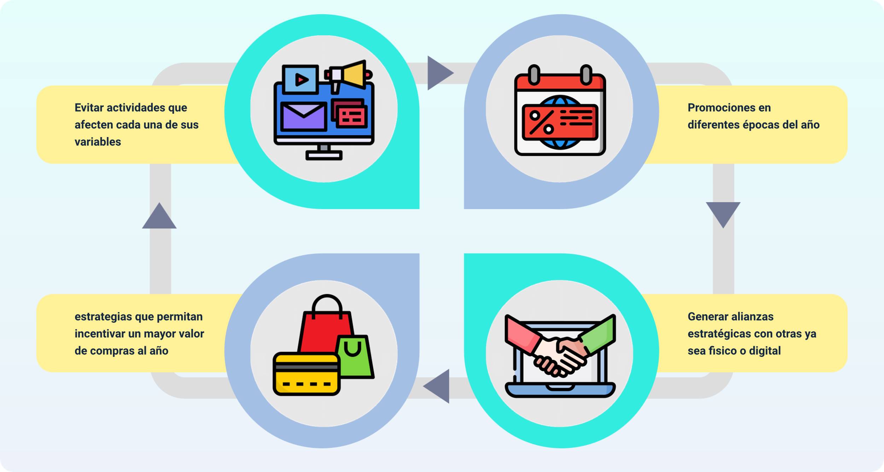

* Evitar actividades que afecten cada una de sus variables.
* Promociones en diferentes épocas del año.
* Generar alianzas estratégicas con otras ya sea físico o digital.
* estrategias que permitan incentivar un mayor valor de compras al año.

Asimismo, la implementación de técnicas de fidelización permitirá aumentar el tiempo promedio de retención del cliente. Por ejemplo, actualmente, se cuenta con una media de retención de 5 años, pero esta cifra puede incrementarse mediante la aplicación de este tipo de estrategias.

El valor de la vida del cliente se convierte en una métrica fundamental para cualquier negocio, ya que proporciona información detallada sobre si es más costoso mantener a los clientes existentes o adquirir nuevos. Además, ayuda a determinar cómo generar una conversión a partir del CAC para optimizar la rentabilidad de la organización, lo que facilita la creación de estrategias innovadoras destinadas a la retención de los consumidores.

## La tasa de conversión

La tasa de conversión, también conocida como CR (“Conversion Rate”) en inglés, se define como una métrica que permite medir resultados. Representa el porcentaje de usuarios o clientes que llevan a cabo una acción específica en un período de tiempo determinado.

Estas acciones son definidas por la organización según sus necesidades de evaluación, como compras, descargas, completar cuestionarios, registros, reservas, entre otras, relacionadas con sus productos o servicios. Es esencial tener en cuenta el objetivo principal, los resultados y la empresa, como se describe a continuación:

* **Objetivo principal:** el objetivo principal del CR, es evaluar el nivel de retorno de las diferentes inversiones de la organización en factores como tiempo o financiero. Es usado para medir los resultados en el “marketing” digital, representa el grado de efectividad que ha obtenido la empresa y contrasta diferentes periodos de tiempo; identificando previamente qué estrategia se desea evaluar en un período de tiempo.
* **Resultados:** los resultados que genera la tasa de conversión permiten identificar las actividades que conllevan a falencias dentro del proceso de ventas, dado que genera un diagnóstico completo lo que permite la toma de decisiones para corregir los cuellos de botella en el corto plazo.
* **Empresa:** la empresa que no conlleva el ejercicio de realizar evaluaciones frecuentes a sus procesos, no logra los mejores resultados, toda vez que no permite avanzar en las actividades que no se encuentran en su nivel óptimo. Además, no se logran identificar a tiempo y llegan a generar pérdidas, por sus procesos actuales o aquellos que no permiten la captación de nuevos clientes.

El cálculo de la Tasa de Conversión se realiza teniendo en cuenta los siguientes pasos:

1. Se expresa la métrica en porcentaje.
2. Se aplica la fórmula dividiendo el numerador por el denominador, lo que produce un resultado que se multiplica por 100.

A continuación, se muestra cómo se aplica esta fórmula:

**TC =(objetivos conseguidos / Total visitas en un periodo de tiempo )X 100**

Los datos de los objetivos siempre deben estar disponibles en la parte superior para su evaluación. Estos objetivos pueden incluir métricas como la cantidad de clics, formularios completados, entre otros. Es fundamental el uso de herramientas como Google Analytics, “Adwords” y Mapas de calor para establecer filtros sobre estos objetivos y aplicarlos a la fórmula.

En la parte inferior de la fórmula, se debe ingresar la cantidad de visitas o usuarios de la página, teniendo en cuenta el período de tiempo que se desea medir, ya sea diario, semanal, mensual, según las necesidades de la dirección o la empresa.

Finalmente, el resultado de esta división se multiplica por 100, lo que genera un dato final expresado en porcentaje, como se muestra en la siguiente tabla:

**Tabla 3.** Ejemplo del cálculo de la TC

|  |  |  |  |  |
| --- | --- | --- | --- | --- |
| Variable | Cantidad | Visitantes en el mes | Fórmula | Tasa de conversión |
| Compras | 155 | 1500 |  | 10,33 % |
| Diligenciamiento de formulario | 250 | 1500 |  | 16,66 % |
| “Clic” en campaña de nuevo producto | 320 | 1500 |  | 21,33 % |

Con este tipo de resultados, la empresa puede evaluar el rendimiento de cada objetivo. En el ejemplo dado, se puede observar que la estrategia implementada para la campaña del nuevo producto genera una tasa de conversión muy positiva, superando el 20 %. Esto significa que, de cada 5 personas, al menos una accede al espacio del producto en lanzamiento.

Es fundamental realizar un monitoreo frecuente para detectar variaciones en función de la consecución de los objetivos. Esto permite tomar medidas oportunas y redirigir las actividades para alcanzar los resultados deseados.

De hecho, la Tasa de Conversión se consolida como una herramienta indispensable en el campo del “marketing” digital. Su versatilidad y capacidad para proporcionar resultados permiten mantener un estado óptimo en relación a los diversos objetivos. Esto implica identificar oportunidades para la empresa y contribuir a un crecimiento sostenido a mediano y largo plazo.

# Plan de “marketing online”

El plan de “marketing online” es una guía que establece la dirección a seguir en el desarrollo del “marketing” digital de una organización. En este documento se recopilan todas las estrategias que el equipo de trabajo implementará, siempre enfocadas en alcanzar los objetivos previamente establecidos. El plan incluye la planificación de actividades, técnicas para su ejecución, investigación aplicada, presupuesto, indicadores, comunicaciones y otros elementos que permiten a la empresa contar con una hoja de ruta para su crecimiento continuo.

Este plan ayuda a establecer una base para determinar cómo y hacia dónde dirigir el presupuesto y los esfuerzos de diseño, con un enfoque centrado en el cliente como el eje principal del plan, en lugar de enfocarse únicamente en la marca o en lo que la gerencia desearía que fueran los productos y servicios, con el objetivo de mejorar las ventas.

Es esencial que este documento contenga una justificación clara y que los objetivos sean alcanzables, aprovechando el respaldo de la tecnología. Para ello, la organización debe seguir una serie de pasos que le permitan crear un plan de acción bien estructurado que abarque desde la adquisición de usuarios hasta las tácticas para fidelizarlos.

## Análisis del entorno

El análisis del entorno comienza con el eje central del plan, que es el contacto con el cliente. El objetivo es perfilar de manera progresiva los objetivos que el cliente busca en los productos y servicios ofrecidos por la empresa. Es esencial obtener la máxima cantidad de información en este contacto para comprender las motivaciones de los usuarios en línea. Esto implica conocer en qué plataformas se mueven, con qué frecuencia, qué buscan, qué eligen y las razones detrás de sus decisiones. De esta manera, se obtiene un panorama claro que servirá de base para el desarrollo de acciones enfocadas y personalizadas. Para este paso inicial, se deben tener en cuenta los siguientes aspectos:

* **Las herramientas:** conocer las herramientas que se utilizan para mantener la presencia “online”.
* **Las estrategias:** utilizar las estrategias y tácticas que se han aplicado en ocasiones anteriores.
* **Línea de comunicación:** desarrollar una línea de comunicación que pueda generar un avance en el plan de “marketing” que se construye.
* **Tipo de herramientas:** herramientas como SEMRUSH, SISTRIX, MOZ, y AHREFS, junto con las redes sociales, son fundamentales para evaluar la presencia en línea y recopilar datos valiosos para la toma de decisiones en el “marketing” digital.

La empresa debe tener una comprensión precisa de su marca, sus productos y lo que representan, así como las motivaciones detrás de su oferta y su razón de ser como organización. Esto es fundamental para articular la relación entre lo que busca el cliente y lo que se le ofrece. En esta etapa, la empresa debe construir su identidad de marca, definiendo aspectos como el logotipo, tipografía, colores, tamaño y otros elementos que reflejen su identidad de manera coherente con lo que genera en sus clientes. La aplicación de técnicas de “branding” es esencial en este proceso.

La combinación de estos dos aspectos, tanto el interno como el externo, permite a la empresa realizar un análisis del entorno, que se plasma en el plan de “marketing”. Este análisis abarca el sector en el que operan los productos y servicios de la empresa, así como factores demográficos, económicos, tecnológicos, políticos y socioculturales, además de la competencia en el mercado. Esta información es esencial para el análisis y el diseño de las estrategias que se incluirán en la hoja de ruta.

Existen numerosas herramientas disponibles para llevar a cabo estos diagnósticos, tanto internos como externos, como se detalla a continuación:

**Figura 2.** Herramientas de diagnóstico externo e interno

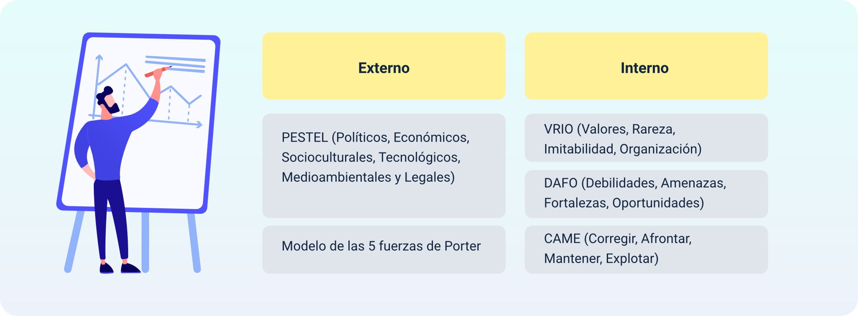

* **Externo**
* PESTEL (Políticos, Económicos, Socioculturales, Tecnológicos, Medioambientales y Legales).
* Modelo de las 5 fuerzas de Porter.
* **Interno**
* VRIO (Valores, Rareza, Imitabilidad, Organización).
* DAFO (Debilidades, Amenazas, Fortalezas, Oportunidades).
* CAME (Corregir, Afrontar, Mantener, Explotar).

La consolidación de esta información da paso al siguiente aspecto del plan, su diseño, que inicia con la definición de los objetivos, para esto se debe tener claro los objetivos de la empresa, que permitirán definir los objetivos del plan de “marketing”.

## Definición de objetivos

Los objetivos de la organización se caracterizan por su naturaleza económica, su capacidad de ser medibles a corto plazo y su vínculo directo con la viabilidad del negocio, siempre y cuando se cumplan. En complemento, los objetivos del plan de “marketing” son los que contribuyen a alcanzar estos objetivos económicos, describiendo de manera general los resultados que se buscan mediante la implementación de estrategias y tácticas.

Es esencial trabajar con conceptos claros al establecer los objetivos del plan de “marketing”. Una de las reglas fundamentales para su formulación es seguir el enfoque SMART, que define las características que cada objetivo debe poseer: ser Específico, Medible, Alcanzable, Realista y estar acotado temporalmente.

* **(S) Específicos:** que estos sean concretos y permitan identificar claramente lo que se pretende alcanzar.
* **(M) Medibles:** los objetivos se deben poder cualificar y cuantificar siempre, por algún mecanismo, con el fin de evaluar y comparar sus resultados.
* **Alcanzables:** estos deben contar con una viabilidad y una posibilidad real de lograrlos, para esto se debe tener en cuenta la labor de todos los componentes implicados en el desarrollo del ejercicio.
* **(R) Realistas:** los objetivos realistas son los que no generan grandes especulaciones, son aterrizados a la realidad y se debe tener la claridad de que, si se pasa de un límite definido, no se podrán evaluar los resultados.
* **(T) Temporalmente acotados**: que se logren en el marco de un periodo de tiempo, se debe definir en cuánto tiempo se pretenden alcanzar, con el fin de generar un control de inicio y fin del plan de “marketing”.

Una vez que la empresa cuenta con objetivos bien estructurados, adquiere una dirección clara para el desarrollo de estrategias y tácticas. Estas estrategias y tácticas describen las actividades a implementar en el corto, mediano y largo plazo con el propósito de alcanzar cada uno de esos objetivos. Esto implica la definición de aspectos como el cronograma de trabajo, los recursos necesarios, los métodos a seguir, funciones específicas y otros detalles relevantes. Estos planes de acción brindan un enfoque concreto para alcanzar los resultados deseados y son esenciales para el éxito en la ejecución de la estrategia de “marketing”.

## Diseño de estrategias y tácticas

La estrategia se puede definir como el conjunto de acciones concretas que lograrán la consecución de los objetivos planteados, y la táctica abarca la forma y el método de implementación de cada una de las acciones. Para asimilar estos conceptos se plantea al siguiente ejemplo:

**Figura 3.** Ejemplo de estrategia y tácticas para lograr objetivos

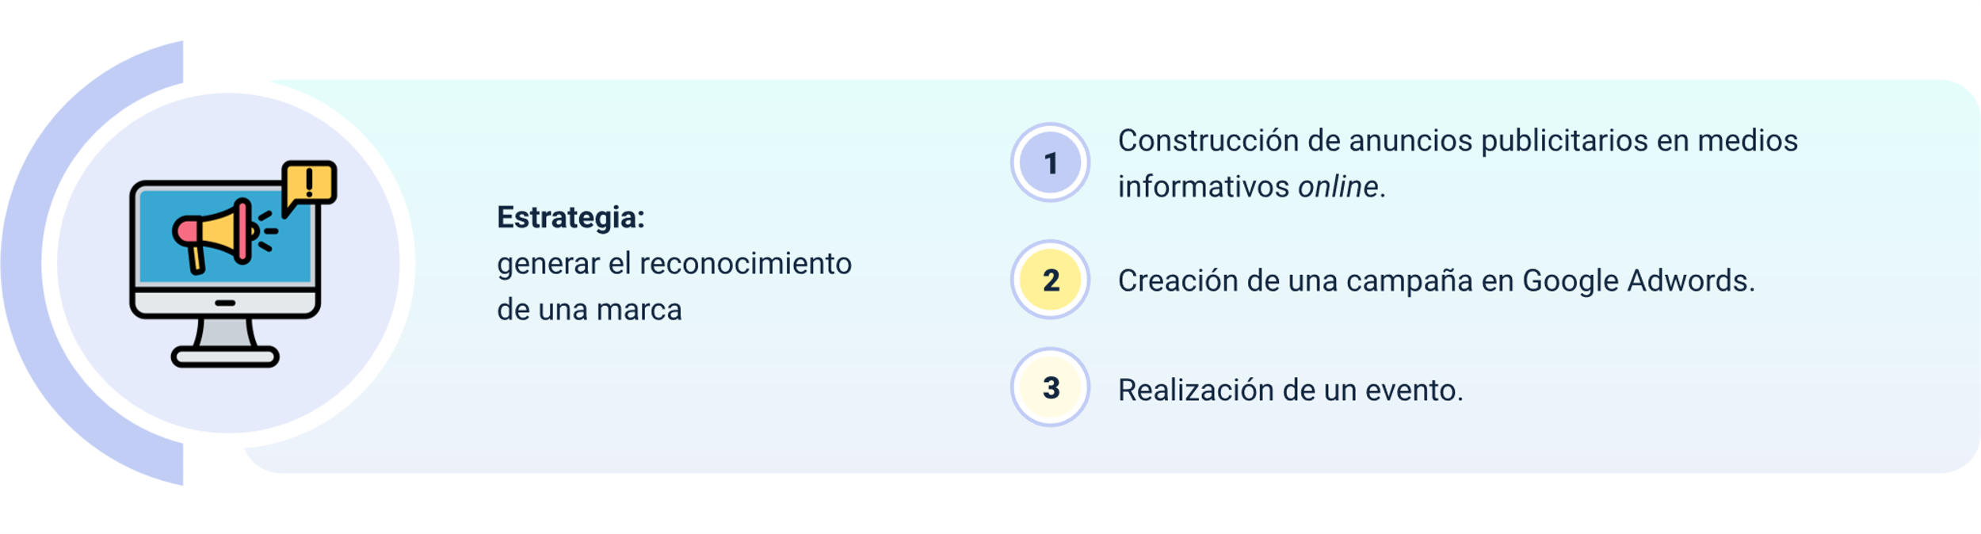

**Estrategia:** generar el reconocimiento de una marca.

1. Construcción de anuncios publicitarios en medios Informativos “online”.
2. Creación de una campaña en Google Adwords.
3. Realización de un evento.

Para el desarrollo de las estrategias y tácticas es muy importante haber definido el precio de los productos y servicios que ofrece la empresa, desde el análisis de la oferta y la demanda o a partir de cuanto estaría dispuesto a pagar el cliente.

La consideración de canales de venta y generación de tráfico es esencial en esta etapa del plan de “marketing”. Conocer a fondo al público objetivo, su recorrido, la propuesta de valor y el precio, permite identificar los canales óptimos para establecer la venta, así como las formas de pago que se alineen con los aspectos previamente desarrollados en los pasos anteriores del plan. Herramientas como Google Trends, Ubersuggest y Answer The Public resultan muy útiles para la generación de contenido y la elaboración de estrategias encaminadas a lograr los objetivos establecidos, ya que proporcionan datos valiosos sobre tendencias y temas de interés que pueden guiar la estrategia de “marketing” de contenidos.

En conjunto con las estrategias y tácticas, es crucial contar con herramientas que faciliten el seguimiento de su implementación y la medición de resultados. Para lograrlo, es necesario establecer mecanismos para la evaluación, la comparación de resultados y su respectiva interpretación.

La estrategia de contenidos desempeña un papel fundamental en la incorporación del plan de “marketing”. A través de ella, la empresa crea, administra y distribuye contenido original con el objetivo de atraer a los clientes y posicionarse como un referente en su segmento de mercado. Esta estrategia se integra con una política de comunicación que detalla las actividades específicas para cada canal, tomando en cuenta la información recopilada en el análisis del entorno. Esto permite definir el tipo de contenido que debe ser creado y compartido para satisfacer las necesidades y preferencias del público objetivo, para ello se debe definir:

**Figura 4.** Estrategia de contenidos

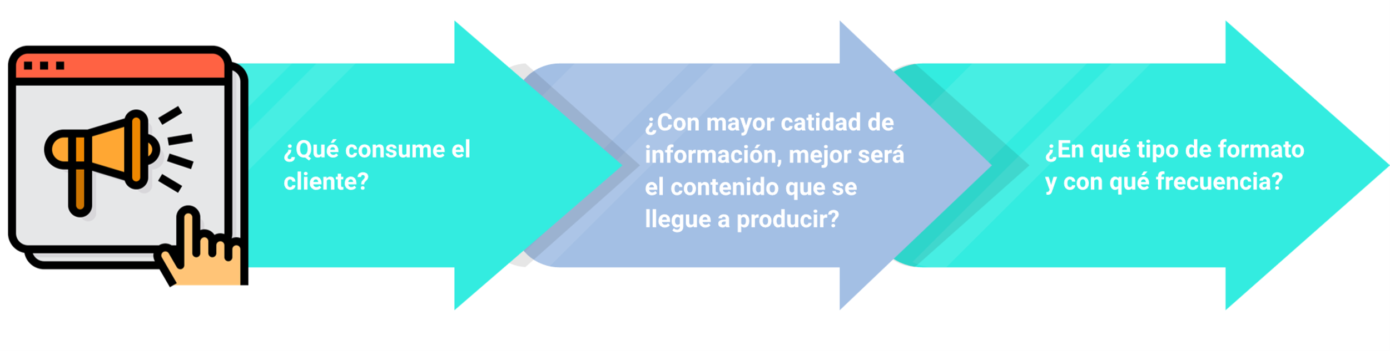

* ¿Qué consume el cliente?
* ¿Con mayor cantidad de información, mejor será el contenido que se llegue a producir?
* ¿En qué tipo de formato y con qué frecuencia?

## Control y seguimiento

El establecimiento de indicadores es imprescindible para contar con un control de avance de la implementación del plan de “marketing”, las métricas que se utilizarán para la comparación de resultados frente a una escala previamente establecida podrán indicar si las técnicas aplicadas permiten consolidar una estrategia efectiva, o si por el contrario, no será posible el cumplimiento de los objetivos de no tomar acciones correctivas para encauzar el plan en una nueva ruta. Un ejemplo de estos indicadores podrá ser:

* **Cantidad de visitas:** la cantidad de visitas diarias que recibe la página de ventas es un indicador clave para evaluar si los esfuerzos y técnicas aplicados están generando el impacto esperado. Al comparar las visitas reales con las proyectadas para el período evaluado, los evaluadores pueden determinar si se están cumpliendo los objetivos. En caso de que no se alcancen las metas establecidas, se pueden proyectar y aplicar nuevos métodos, lo que implica un monitoreo constante de los resultados y la comparación con los datos anteriores. Este enfoque de seguimiento y ajuste es esencial para la optimización continua de las estrategias de “marketing” en línea.
* **Consolidar la información:** al consolidar toda esta información, el equipo encargado del desarrollo del plan de “marketing” dispondrá de los datos necesarios para estimar de manera precisa los costos asociados a la implementación del plan. Esto se traduce en la creación de un presupuesto que refleja los recursos financieros requeridos para llevar a cabo las estrategias y tácticas planificadas. El presupuesto es esencial para la gestión financiera de la estrategia de “marketing” y asegura que los recursos estén disponibles y se utilicen de manera eficiente en la ejecución del plan.
* **Herramientas para analizar:** para el desarrollo de un control efectivo, es fundamental contar con herramientas que faciliten el análisis de los resultados obtenidos. “Salesforce” es un ejemplo de una herramienta utilizada con este propósito, ya que permite realizar un seguimiento detallado de cada una de las actividades implementadas en el plan de “marketing”. Con “Salesforce” u otras herramientas similares, es posible evaluar cómo perciben las acciones los clientes y cómo se comportan durante su interacción con el sitio web. Estos datos son esenciales para medir el impacto de las estrategias y ajustarlas en consecuencia para lograr los objetivos deseados.
* **Generar informes:** la generación de informes y el uso de la Inteligencia Artificial (IA) son herramientas poderosas en la toma de decisiones en “marketing” digital. La IA permite analizar datos extensos y proponer acciones para mejorar la experiencia del usuario, adaptando el contenido en tiempo real según el comportamiento del usuario. Esto aumenta la satisfacción del cliente y la efectividad de las campañas de “marketing”. La capacidad de la IA para procesar datos y brindar recomendaciones precisas es una ventaja invaluable en el “marketing” digital.
* **Visualización de datos:** el mantenimiento de una visualización de datos en tiempo real, es una técnica que permite a la empresa brindar una atención oportuna a las necesidades del cliente y detectar oportunidades de mejora de manera inmediata. El monitoreo en tiempo real también facilita la predicción de comportamientos del mercado, lo que permite aprovechar la información para atraer a más clientes. Herramientas como Mulesoft posibilitan la integración de diversos sistemas a través de “software”, lo que resulta en un intercambio de datos fluido y eficiente.

## Presupuesto

La elaboración y presentación del presupuesto en un plan de “marketing” digital son acciones críticas, ya que la magnitud del proyecto aprobado depende en gran medida de este instrumento y de la disposición de los tomadores de decisiones. Un presupuesto debe incluir un desglose detallado con una explicación clara de cada ítem, junto con su justificación y proyección a lo largo de la duración del plan de “marketing”. La presentación del presupuesto es esencial, ya que la aprobación dependerá de la forma en que se presente y se cuantifique la importancia de cada elemento estratégico. Además, se debe preparar una presentación final que sea creativa en su comunicación, y contar con herramientas y recursos humanos que transmitan de manera clara todos los aspectos consolidados en el plan, incluyendo posibles variaciones y repercusiones.

En esta etapa, es importante destacar que el tamaño de la empresa influirá en los recursos que se pueden destinar a la implementación de las estrategias propuestas en el plan de “marketing” en línea. La tecnología actual permite que incluso las micro, pequeñas y medianas empresas (“Mipymes”) puedan lograr un mayor alcance e impacto de su marca con un esfuerzo financiero más reducido. Por esta razón, las “Mipymes” deben considerar la implementación de estos planes, ya que la falta de una hoja de ruta puede tener consecuencias no deseadas para el negocio, como la disminución de los indicadores de captación y fidelización de clientes. La inversión en “marketing” en línea se ha vuelto esencial para competir en el mercado actual y mantener la relevancia de la marca.

Las experiencias exitosas de la incorporación de un plan de “marketing” correctamente estructurado se cuentan por miles, consolidándose en un documento esencial en el funcionamiento organizacional, que mantiene una evaluación y una realimentación constante.

A continuación, se exponen experiencias de empresas que desarrollaron un plan de “marketing” exitoso y que son muy reconocidas a nivel mundial:

* **Plan de “marketing” de Bimbo:** el plan de “marketing” de Bimbo se caracteriza por un enfoque estratégico que va más allá de la promoción de sus productos, centrándose en el fomento de dietas saludables y estilos de vida equilibrados. Fundamentado en la filosofía de cuidado de la salud y bienestar, el plan se apoya en lineamientos que incluyen la mejora nutricional de productos, la transparencia en la información nutricional y la promoción de hábitos saludables.
* **Filosofía:** la empresa busca ir más allá de ser simplemente un fabricante de productos alimenticios, incorporando la promoción activa de hábitos saludables en su identidad corporativa.
* **Acciones:** para llevar a cabo su compromiso, Bimbo emprende acciones concretas, como la reformulación de productos para mejorar su perfil nutricional, la divulgación de información nutricional clara en sus empaques y la ejecución de campañas publicitarias que resalten los beneficios de una alimentación equilibrada.
* **Plan de “marketing” de Uber:** el plan de “marketing” de Uber se distingue por su enfoque estratégico e innovador que ha transformado la industria del transporte a nivel mundial. Con un objetivo claro de ser líder en el mercado de transporte compartido, la estrategia se centra en competir mediante la optimización de precios y distribución. La empresa ha logrado un sólido posicionamiento de marca asociado con la modernidad, la conveniencia y la eficiencia en la movilidad.
* **Estrategia:** la estrategia de Uber se basa en la competencia de precios y distribución, aprovechando la tecnología para optimizar rutas y costos. La empresa ha transformado la forma en que las personas perciben el transporte, ofreciendo alternativas innovadoras y eficientes en comparación con los modelos tradicionales.
* **Redes sociales:** la estrategia de comunicación de Uber se apoya en campañas efectivas en redes sociales. La empresa utiliza plataformas digitales para comunicar promociones, mejoras en el servicio y para mantener una conexión directa con sus usuarios, generando lealtad y conciencia de marca.
* **Posicionamiento:** Uber ha logrado un sólido posicionamiento de marca como pionera en la revolución del transporte compartido. Su imagen está asociada con la conveniencia, la accesibilidad y la modernidad, lo que le ha permitido diferenciarse significativamente de los servicios de transporte convencionales.
* **Objetivo:** el objetivo de Uber se centra en el enfoque, buscando ser líder en el mercado global de transporte compartido. La empresa aspira a ofrecer soluciones de movilidad eficientes y accesibles, concentrándose en la satisfacción del cliente y la expansión constante de su base de usuarios.
* **Iniciativas:** a través de colaboraciones con organizaciones dedicadas a la salud y el bienestar, la empresa busca impactar positivamente en las comunidades donde opera, extendiendo su compromiso más allá de sus productos.
* **Lineamientos:** los lineamientos de Bimbo se centran en el cuidado de la salud y el bienestar, integrando principios que abogan por la calidad nutricional de sus productos y promoviendo la información transparente sobre los mismos.

# “Inbound”

El “Inbound Marketing” es una metodología comercial que combina técnicas de publicidad y “marketing” digital no intrusivas para atraer clientes potenciales que no están familiarizados con la empresa y sus productos o servicios. Esta metodología busca acompañar a los clientes desde el inicio del proceso de compra hasta la conversión final, facilitando la búsqueda en línea de productos y permitiendo a los clientes conocer la marca, productos y servicios a través de contenido de valor adaptado a sus preguntas, dudas y necesidades.

El “Inbound Marketing” se puede visualizar como un imán que atrae a los clientes a través de contenido específico. Se aprovecha el uso de “software” para integrar diversas técnicas y generar contenido valioso que persuade a los clientes para satisfacer sus necesidades con los productos y servicios ofrecidos. Se personaliza cada etapa del camino, desde la primera impresión de la marca hasta la concreción de la transacción final.

Entre las principales características del “Inbound Marketing” se encuentran:

* Es una metodología de comunicación abierta, donde la marca y el cliente interactúan en discusiones abiertas en toda la red.
* Es una estrategia continua que presenta contenido de marca de manera constante a lo largo de la experiencia del cliente.
* Genera un mayor compromiso (“engagement”) al construir una relación de confianza con el cliente a través de un acompañamiento constante.

La implementación del “Inbound Marketing” se divide en cuatro etapas: Atraer, Convertir, Cerrar y Deleitar. En cada una de estas etapas, se definen los estados del ciclo de compra y se emplean acciones específicas para alcanzar los objetivos, como se muestra a continuación:

* **Atraer:** esta etapa está relacionada con el posicionamiento de la empresa en internet y atraer a los clientes para exponer los productos y/o servicios. Genera la optimización de la infraestructura digital de la empresa, buscando un aumento del tráfico hacia la página web y estructurar un plan de contenidos.
* **Convertir:** para la atracción de clientes, la empresa implementa acciones para lograr su conversión en contactos, también conocidos como “Leads”, por medio de recursos enfocados en este procedimiento que ofrecen la aplicación del cliente a ofertas de contenido o promociones.
* **Cerrar:** se genera el cierre del proceso de compra, concretar la venta, reforzar los esfuerzos de los equipos de “marketing” y ventas para maximizar los resultados. Es aquí donde el nivel de personalización debe lograr su más alto nivel de precisión.
* **Deleitar:** enfocada a mantener a quienes ya adquirieron los productos y/o servicios ofrecidos, como clientes permanentes de la empresa, a generar una fidelización, por tal razón, las estrategias deben ser diferentes pero complementarias a las etapas anteriores.

Al lograr la aplicación adecuada de estos pasos, la empresa podrá lograr beneficios como

* **Alcanzar el público correcto:** mediante la creación de contenidos altamente segmentados, la empresa capta clientes acordes a los productos y/o servicios que ofrece. Las organizaciones que involucran “marketing” de contenidos, cuentan con una tasa de conversión casi 6 veces más alta que aquellas que no lo incorporan.
* **Estrechamiento con el cliente:** se genera una relación de confianza, pues los productos y/o servicios ofrecidos logran cumplir con la satisfacción de la necesidad del cliente, ya que no lo impulsa a comprar un producto cualquiera, sino el enfocado a sus necesidades.
* **Persuasión del cliente:** a lo largo del proceso “Inbound”, el usuario recibe puntualmente el tipo de contenido que necesita, mediante un argumento basado en informaciones sólidas, lo que genera una mayor disposición de su tiempo para lograr un convencimiento y continuar su investigación previa a la adquisición del producto.
* **Corto ciclo de ventas:** el “Inbound” reduce el tiempo necesario para lograr el cierre de la transacción de compra, esto gracias los contenidos altamente relevantes y personalizados, que genera una aceleración en los “leads” al pasar por el embudo de ventas, y así los dispone de manera más temprana, en la fase de elección de compra.
* **Reducción de costos:** toda vez que la aplicación de esta metodología, se disminuyen los costos de adquisición, así como un ahorro frente al mercadeo tradicional, sin generar pérdidas de calidad en productos y/o servicios, convirtiéndose en una inversión bastante eficiente.

Síntesis

El componente formativo de Estrategias en “marketing online”, abarca aspectos relacionados con la planificación y ejecución de campañas de “marketing” en línea, la elaboración de planes de “marketing” y la aplicación de enfoques “Inbound” para atraer y retener clientes. Estas áreas de estudio son fundamentales para promover productos y servicios de manera efectiva en el entorno digital y construir relaciones sólidas con el público objetivo.

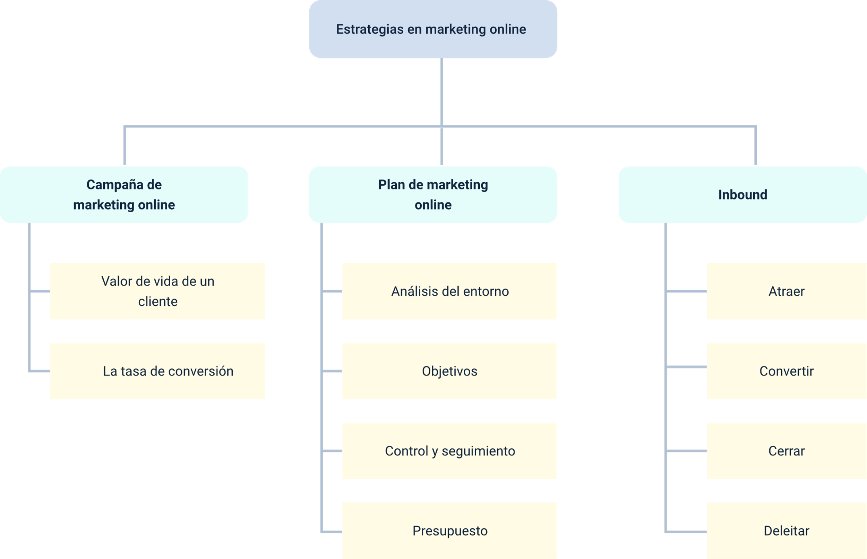

Material complementario

|  |  |  |  |
| --- | --- | --- | --- |
| **Tema** | **Referencia APA del Material** | **Tipo de material**  **(Video, capítulo de libro, artículo, otro)** | **Enlace del Recurso o**  **Archivo del documento o material** |
| 1. La campaña de “marketingonline” | Aprendamos “*Marketing”*. (2019). Cómo Calcular el Costo de Adquisición al Cliente | Calcular el CAC y LTV. [Video] YouTube. | Video | <https://youtu.be/y0vBAo0AA1k> |
| 2. Plan de “marketing online” | Convierte más con Vilma Núñez (2021). ¿Cómo hacer un plan de “marketing”? [Video] YouTube. Youtube. | Video | <https://youtu.be/4bJh41Rerp8> |
| 3. “Inbound” | “InboundCycle” – “Marketing” y ventas “inbound” (2018). “Inbound marketing”: etapas y metodología. [Video] YouTube. | Video | <https://youtu.be/hQb5_ZCx08U> |

Glosario

**Análisis CAME:** herramienta (Corregir, Afrontar, Mantener y Explotar) que complementa al análisis DAFO para poder establecer las guías de acción a partir de la información encontrada en la matriz FODA.

**Análisis DAFO:** se utiliza para identificar y observar los factores internos y externos de un producto, servicio, lugar o persona (análisis de debilidades, amenazas, fortalezas y oportunidades).

**Análisis de las 5 fuerzas de Porter:** modelo que establece un marco de análisis para el nivel de competencia y rivalidad en las empresas, y desarrolla estrategias de negocio para la competencia.

**Análisis PESTEL:** herramienta de planeación estratégica que le permite a una empresa analizar los factores macroeconómicos del ambiente en el cual opera.

**“Branding”:** es el proceso de definición y construcción de una marca mediante la gestión planificada de todos los procesos gráficos, comunicacionales y de posicionamiento que se llevan a cabo.

**Estrategias en “Marketing Online”:** consecución de actos con las que un determinado departamento espera lograr sus objetivos de “marketing” a través de seleccionar un público objetivo al que quiere llegar.

**“Marketing Online”:** sistema para innovación, desarrollo y promoción continua de productos y servicios a un público seleccionado que utiliza Internet y los servicios comerciales en línea.

Referencias bibliográficas

Aguilar, D. (2020). Cómo las ventas por internet están salvando empresas en Colombia. <https://www.triario.co/blog/evolucion-ventas-por-internet-en-colombia>

Ancin, J. M. (2016). El Plan de “Marketing” en la Pyme. ESIC

Arrieta, G. V. (2017). “Marketing” digital y su poder en la comunicación. Repositorio Institucional Universidad Santo Tomás.

Deiss, R.; Henneberry, R. (2020). “Digital marketing for dummies”. John Wiley & Sons.

Estrade, N. J. (2013). “Marketing” digital. “Marketing” digital: “marketing” móvil, SEO y analítica web. Difusora Larousse - Ediciones Pirámide.

Martínez, D. (2012). La elaboración del plan estratégico y su implementación. Análisis de entorno. Diaz Santos. Ortega, M. (2020). Herramientas del “marketing” digital que permiten desarrollar presencia “online”, analizar la web, conocer a la audiencia y mejorar los resultados de búsqueda. Revista Perspectivas, (45), 33-6

Sainz, J. (2018). El plan de “marketing” digital en la práctica. Esic editorial.

Sanmiguel, P. (2020). “Influencer Marketing”: Conecta tu marca con tu público. LID Editorial.

Torres, E. (2020). Digitalízate ¿Por dónde empezar?: Cómo transformar tu empresa para la era digital. Penguin Random House Grupo Editorial Perú.

Créditos

|  |  |  |
| --- | --- | --- |
| Nombre | Cargo | Regional y Centro de Formación |
| Claudia Patricia Aristizábal | Responsable del Equipo | Dirección General |
| Norma Constanza Morales Cruz | Responsable de Línea de Producción | Regional Tolima - Centro de Comercio y Servicios |
| Andrea Carolina Vargas Serrato | Experto Temático | Regional Tolima -  Centro de Industria y la Información |
| Adriana López | Diseñadora Instruccional | ​​Regional Distrito​ Capital -  Centro de Gestión Industrial |
| Leydy Jhuliana Jaramillo Mejía | Diseñador Instruccional | Regional Distrito Capital -  Centro de Gestión Industrial |
| Silvia Milena Sequeda Cárdenas | Asesora Metodológica y Pedagógica | Regional Distrito Capital -  Centro de Diseño y Metrología |
| Rafael Neftalí Lizcano Reyes | Responsable Equipo de Desarrollo Curricular | Regional Santander -  Centro Industrial del Diseño y la Manufactura |
| Jhon Jairo Rodríguez Pérez | Corrector de Estilo | Regional Distrito Capital -  Centro de Diseño y Metrología |
| Juan Gilberto Giraldo Cortes | Diseñador Instruccional | Regional Tolima -  Centro de Comercio y Servicios |
| Viviana Esperanza Herrera Quiñonez | Asesora Metodológica | Regional Tolima -  Centro de Comercio y Servicios |
| Andrés Felipe Herrera Roldán | Diseñador Web | Regional Tolima - Centro de Comercio y Servicios |
| Francisco José Vásquez Suárez | Desarrollador Fullstack | Regional Tolima - Centro de Comercio y Servicios |
| Gilberto Junior Rodríguez Rodríguez | Storyboard e Ilustración | Regional Tolima - Centro de Comercio y Servicios |
| Maria Alejandra Vera Briceño | Animador y Productor Audiovisual | Regional Tolima - Centro de Comercio y Servicios |
| Nelson Iván Vera Briceño | Animador y Productor Audiovisual | Regional Tolima - Centro de Comercio y Servicios |
| Oleg Litvin | Animador y Productor Audiovisual | Regional Tolima - Centro de Comercio y Servicios |
| Francisco José Vásquez Suárez | Actividad Didáctica | Regional Tolima - Centro de Comercio y Servicios |
| Javier Mauricio Oviedo | Validación y Vinculación en Plataforma LMS | Regional Tolima - Centro de Comercio y Servicios |
| Gilberto Naranjo Farfán | Validación de Contenidos Accesibles | Regional Tolima - Centro de Comercio y Servicios |